Вихідні данні:

Креслення готової деталі
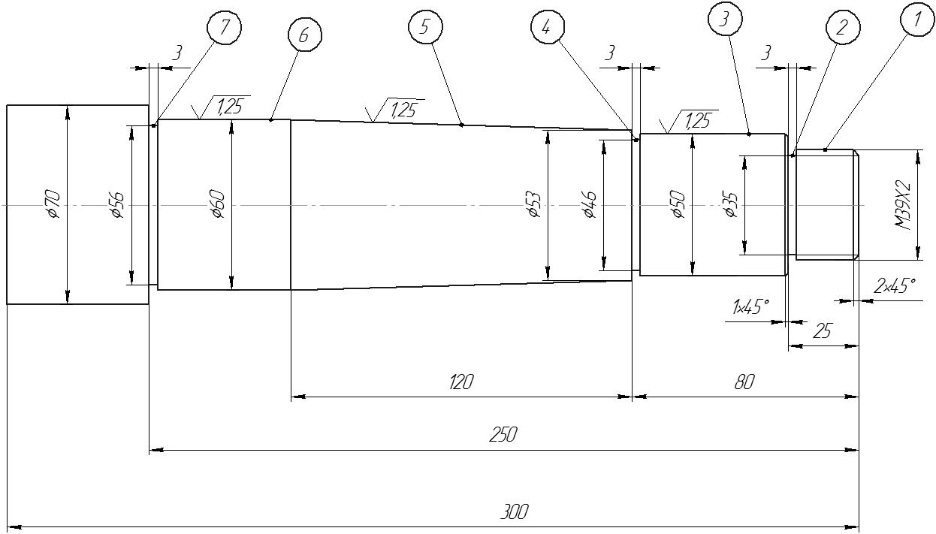

Зміст перехода | Код інструменту | Режими різання
Зміст перехода | Код інструменту | S мм/об | N хв.⁻¹
Точити поверхні 1,3,5,6 начорно та точити фаски на поверхнях 1,3 | Т01 | 0,35 | 500
Точити поверхні 1,3,5,6 начисто та точити фаски на поверхнях 1,3 | Т02 | 0,25 | 750
Точити канавку 2,4,7 | Т03 | 0,25 | 630
Нарізати різьбу на поверхні 1 | Т04 | 2 | 600

Перехід 1
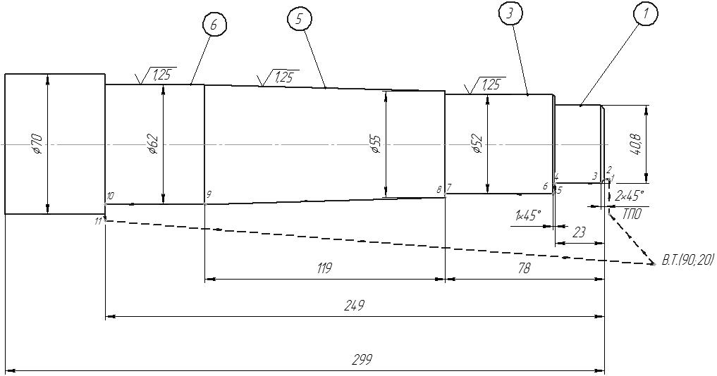

Перехід 2
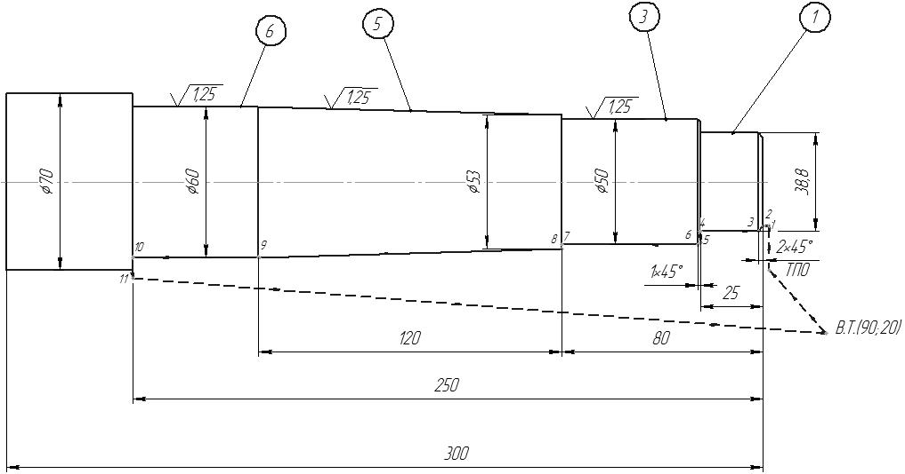
Перехід 3
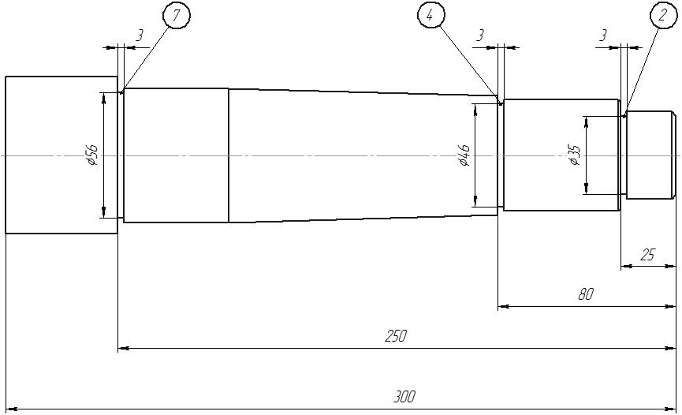

Перехід 4
